

Sumário

1 - Fenômenos ondulatórios 4
2 - Acústica 8
3 - Ultrassom 14
3.1. Formação do feixe ultrassônico 14
3.2. Normas e equipamentos para som e ultrassom 18
4 - Vibrações 20
5 - Medições das radiações ionizantes 23
5.1. Raios-X 24
5.2. Raios Gama 26
5.3. Aplicações das radiações ionizantes na saúde e medicina 27

Apresentação

Seja muito bem-vindo a terceira aula do curso!
Na aula passada vimos os requisitos gerais para os ensaios, as unidades de medida, o pré-condicionamento de umidade, as partes acessíveis e aberturas, os ensaios para avaliar riscos de choque elétrico e também os ensaios para avaliar riscos mecânicos.
Nesta aula trataremos dos fenômenos ondulatórios mecânicos e das radiações ionizantes.
Os ensaios de radiação englobam acústica, ultrassom e vibrações, bem como ondas luminosas e outras radiações ionizantes ou não ionizantes. Os ensaios que incluem radiações ionizantes e não ionizantes e devem ser realizados em equipamentos com princípios físicos eletromagnéticos e mecânicos. Muitos dos conceitos intrínsecos se confundem e podem ser ministrados de maneira equivalente, como será apresentado a seguir.
Prontos para começar?


Fenômenos ondulatórios
Os fenômenos ondulatórios são os movimentos que ocorrem com mais frequência em física. Estes fenômenos ocorrem por exemplo com a onda do mar, terremotos, ondas de rádio, ondas em cordas e etc. Eles podem ser entendidos como sendo uma perturbação que pode ou não se propagar infinitamente em um meio qualquer e, de forma geral, essas perturbações ocorrem de maneira periódica e podem ser representadas matematicamente por funções periódicas como a função seno e a função cosseno.
Uma característica importante dos fenômenos ondulatórios é que eles jamais transportam matéria. O que ocorre realmente é que essas perturbações transportam apenas momento linear e energia.
Basicamente, os fenômenos ondulatórios podem ser distinguidos entre eletromagnéticos e aqueles de natureza mecânica. As grandezas envolvidas na diferenciação entre os diversos tipos de ondas são a frequência e o comprimento de onda..
Obs.: A frequência deve expressa em ciclos por segundo ou hertz, sendo Hz o símbolo da unidade de acordo com o Sistema Internacional de Unidades – SI.
O comprimento de onda deve ser expresso em metros, seus múltiplos e submúltiplos.
A frequência e o comprimento de onda são relacionados pela velocidade de propagação no meio através da relação matemática apresentada na equação abaixo, na qual $c$ representa a velocidade de propagação no meio (expressa em metros por segundo, ou m⋅s⁻¹), $λ$ (lambda) é o comprimento de onda (expresso em metros, múltiplos ou submúltiplos) e $f$ é a frequência (expressa em Hz).
c = λf
Cada meio de propagação propicia diferente velocidade de propagação de ondas mecânicas. Para as ondas eletromagnéticas, o valor da velocidade de propagação também varia em função do meio. Para fins didáticos e práticos para fins de aplicações em engenharia, a velocidade de propagação é considerada constante e igual à velocidade de propagação no vácuo, ou seja, 300.000 km⋅s⁻¹, ou 3 × 10⁻⁸ m⋅s⁻¹.
O 0 a seguir apresenta a velocidade de propagação de ondas eletromagnéticas e mecânicas para algumas situações físicas distintas (materiais, temperatura e outras).
Velocidade de propagação das ondas mecânicas e eletromagnéticas.
Tipo de fenômeno ondulatório | Descrição  (meio físico) | Velocidade de propagação  [m⋅s⁻¹]  (valor didático)
Onda eletromagnética | Luz no vácuo | 3,0 × 10⁸
Onda eletromagnética | Luz no ar | 2,9 × 10⁸
Onda eletromagnética | Luz em fibra óptica | 2,1 × 10⁸
Onda eletromagnética | Luz na água | 1,0 × 10⁸
Onda mecânica | Som no ar @ 0 ºC | 331,5
Onda mecânica | Ar @ 20 ºC | 343,4
Onda mecânica | Borracha | 60
Onda mecânica | Chumbo | 1.210
Onda mecânica | Vidro | 4.540
Onda mecânica | Alumínio | 6.320
Onda mecânica | Aço | 5.920
Onda mecânica | Água doce @ 0 ºC | 1.402
Onda mecânica | Água doce @ 20 ºC | 1.481
Onda mecânica | Água doce @ 40 ºC | 1.526
Onda mecânica | Água do mar @ 20 ºC  Salinidade 30%  Profundidade 0 m | 1.516
Onda mecânica | Água do mar @ 2 ºC  Salinidade 30%  Profundidade 3.000 m | 1.502
Onda mecânica | Água do mar @ 27 ºC  Salinidade 30%  Profundidade 500 m | 1.542
Fonte: elaboração própria.
Os valores apresentados no quadro anterior são para fins didáticos. A velocidade da luz varia em função do meio. Em meios materiais translúcidos a temperatura, a salinidade e a pressão (para água do mar) influenciam significativamente. Para ondas mecânicas, esta influência é ainda mais importante e evidente. A frequência da onda, tanto eletromagnética quanto mecânica, também pode causar variação na velocidade de propagação. A variação da velocidade de propagação em função da frequência é um fenômeno conhecido como propagação dispersiva.
Os fenômenos ondulatórios recebem diferentes classificações ou denominações em função da frequência com que ocorrem. As faixas podem ser definidas em função da frequência ou do comprimento de onda, lembrando que a equação c = λf , apresentada anteriormente, relaciona matematicamente estas grandezas. A figura abaixo apresenta as principais denominações das faixas do espectro eletromagnético com escala em comprimento de onda e frequência.
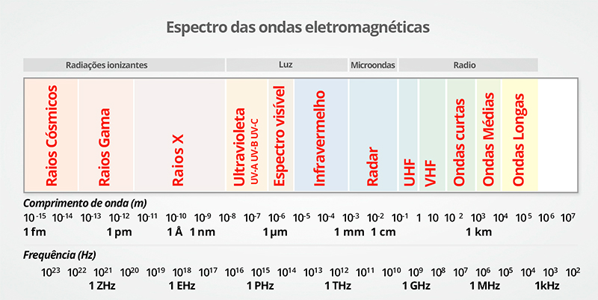
Representação esquemática do espectro das ondas eletromagnéticas.
Fonte: elaboração própria.

A imagem que apresentaremos a seguir mostra em detalhes o espectro da luz visível e suas fronteiras de mais alta frequência (ultravioleta) e mais baixa frequência (infravermelho).
Observe:
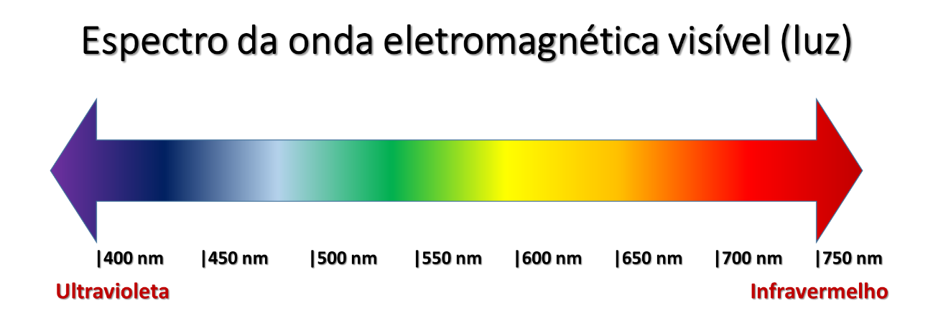
Representação esquemática do espectro de luz visível.
Fonte: elaboração própria.
Repare que a escala está em ordem crescente de comprimento de onda. Como comprimento de onda e frequência são inversamente proporcionais, o “ultra”, que representa algo grande, está no início da escala, enquanto o “infra” está no final.
As nomenclaturas para “ultra” e “infra” dizem respeito à frequência.
A próxima figura apresenta as faixas do espectro de ondas mecânicas (infrassom, som audível e ultrassom). O som audível é didaticamente definido como sendo uma onda mecânica entre as frequências de 20 Hz e 20 kHz, embora variações interpessoais determinam diferentes capacidades auditivas. A dissertação de mestrado apresentada ao Programa de Engenharia Mecânica da COPPE/UFRJ em 1996 pelo autor deste livro, Rodrigo Costa-Felix, intitulada “Critérios para avaliação de incômodo acústico”, apresenta conhecimentos complementares sobre a acústica e seus efeitos no ser humano.
Observe:

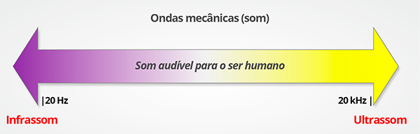
Representação esquemática das ondas mecânicas (som).
Fonte: elaboração própria.

Acústica
A forma como a pressão varia em um ponto determinado do espaço pode ser descrita por uma função matemática, sendo o tempo a variável independente. A função é dita do domínio do tempo, e será chamada de sinal acústico.
Passando essa função arbitrária para o domínio da frequência, podem-se obter informações sobre a distribuição espectral do sinal acústico. Um sinal genérico pode ser estacionário ou não. Isto equivale a dizer que suas características espectrais médias podem permanecer constantes ou variar. A distribuição espectral e a forma como essa distribuição espectral evolui no tempo são as principais características básicas do sinal acústico.
Mas e o ruído?
Ruído é definido como todo som que apresenta características que suscitem no ser humano uma reação física, fisiológica ou psicológica de desagrado. Há, no entanto, ruídos que, circunstancialmente, podem ser considerados agradáveis, ou em relação aos quais certa população pode ser indiferente.

Uma definição alternativa de ruído, mais apropriada para o enfoque desta aula, seria que o ruído é todo som que foi, ou pode potencialmente ser, captado pelo ser humano, e nele suscite reações psicológicas de qualquer espécie, podendo ser mais ou menos desagradável.
Ruído seria a manifestação fisiopsicológica no ser humano da alteração acústica do meio que o circunda.
O ruído, portanto, pode ser subjetivamente avaliado, mas não o som. Tal definição foge um pouco do conceito tradicional de ruído, mas é mais condizente com a diferenciação entre som e ruído que será dada no presente texto, sendo, portanto, preferida neste curso.
Os ruídos podem provocar diversas reações no organismo humano. Quando o nível é muito elevado, há o risco de lesão do aparelho auditivo. Estudos e experiências, principalmente na área de medicina do trabalho, possibilitaram um conhecimento suficiente da evolução da perda auditiva. Critérios de níveis máximos de ruído em função do número de horas de exposição estão há tempos disponíveis.
Supondo que a perda auditiva é um processo a nível fisiológico causado pela fadiga celular devido a estímulos sonoros, foi proposto um dos primeiros critérios para riscos de perda auditiva (Hardy, 1952).
Há uma faixa de níveis de ruído em que o perigo de dano físico é praticamente nulo, mas certas atividades ficam impossibilitadas. O sono, trabalhos intelectuais ou que demandem atenção continuada e a comunicação oral são particularmente suscetíveis à interferência. Ambos efeitos nocivos dos ruídos (lesão e interferência) podem ser fisicamente medidos, pois dependem quase que exclusivamente do nível de energia acústica do ruído. Para níveis mais baixos, outros efeitos não desejados podem ser encontrados.
O ruído pode incomodar se apresentar determinadas características, mesmo com baixo nível de pressão sonora (NPS). Essas características são, nesse caso, subjetivamente julgadas pelo indivíduo incomodado. O incômodo não parece poder ser atribuído unicamente ao sinal acústico, mas também depende de quem o capta. Coincidentemente ou não, dos efeitos nocivos atribuídos ao ruído esse é o que está em estágio mais atrasado do ponto de vista de desenvolvimento científico e de definições conceituais. Ainda não é possível avaliar satisfatoriamente o incômodo provocado por ruídos.
O ouvido humano não é igualmente sensível em toda a gama de frequências audíveis. Isto pode ser principalmente percebido pelas curvas de loudness equivalente, onde fica claro que a sensibilidade da audição é variável tanto em função da frequência quanto do NPS, o que é denominado "loudness" (LL ou simplesmente L).
O cálculo do loudness de sons complexos, contudo, não é muito simples, sendo necessário um esforço razoável de programação, além de uma base de dados com todos os valores de limite de audibilidade.
O barateamento considerável dos recursos computacionais vem minimizando esse problema, mas até há bem pouco tempo o uso de rotinas específicas para cálculo de loudness era pouco viável. Uma solução encontrada para tal questão foi criar curvas de resposta em frequência que aproximassem a do ouvido humano.
Várias curvas foram propostas ao longo do tempo, mas 4 delas são as atualmente mais utilizadas - as curvas de ponderação A, B, C e D. A norma IEC 60651 apresenta os valores de atenuação ou amplificação das curvas A, B e C, em decibel, cujo símbolo é dB.
O procedimento para se obter o NPS em uma dessas curvas é simples.
Medido (ou calculado) o NPS linear (sem ponderação) de determinado ruído por banda de frequência (em geral oitava ou terças de oitava), basta somar a correção tabelada da frequência central daquela banda.
O resultado é o NPS da banda para a curva considerada, sendo o resultado dado em dBX, onde X é a letra correspondente à curva em questão.
Por exemplo, um ruído que apresentasse NPS de 75 dB na banda de 125 Hz (indiferente se for terça de oitava ou oitava) teria 75,0 - 16,1 = 58,9 dBA. Observe o destaque em amarelo na tabela abaixo.
A tabela abaixo mostra a ponderação das curvas A, B, C e D por terça de oitava.
Frequência Nominal (Hz) | Curva A | Curva B | Curva C | Curva D
20 | -50,5 | -24,2 | - 6,2 | -19,0
25 | -44,7 | -20,4 | - 4,4 | -17,0
31.5 | -39,4 | -17,1 | - 3,0 | -15,0
40 | -34,6 | -14,2 | - 2,0 | -13,0
50 | -30,2 | -11,6 | - 1,3 | -11,2
63 | -26,2 | - 9,3 | - 0,8 | - 9,1
80 | -22,5 | - 7,4 | - 0,5 | - 7,8
100 | -19,1 | - 5,6 | - 0,3 | - 6,0
125 | -16,1 | - 4,2 | - 0,2 | - 4,9
160 | -13,4 | - 3,0 | - 0,1 | - 3,0
200 | -10,9 | - 2,0 | - 0,0 | - 1,9
250 | - 8,6 | - 1,3 | - 0,0 | - 0,6
315 | - 6,6 | - 0,8 | - 0,0 | - 0,2
400 | - 4,8 | - 0,5 | - 0,0 | - 0,0
500 | - 3,2 | - 0,3 | - 0,0 | - 0,0
630 | - 1,9 | - 0,1 | - 0,0 | - 0,0
800 | - 0,8 | - 0,0 | - 0,0 | - 0,0
1000 | 0 | 0 | 0 | 0
1250 | + 0,6 | - 0,0 | - 0,0 | + 2,5
1600 | + 1,0 | - 0,0 | - 0,1 | + 7,5
2000 | + 1,2 | - 0,1 | - 0,2 | +10,0
2500 | + 1,3 | - 0,2 | - 0,3 | +12,0
3150 | + 1,2 | - 0,4 | - 0,5 | +10,0
4000 | + 1,0 | - 0,7 | - 0,8 | + 9,0
5000 | + 0,5 | - 1,2 | - 1,3 | + 8,0
6300 | - 0,1 | - 1,9 | - 2,0 | + 6,0
8000 | - 1,1 | - 2,9 | - 3,0 | + 5,0
10000 | - 2,5 | - 4,3 | - 4,4 | + 3,0
12500 | - 4,3 | - 6,1 | - 6,2 | + 0,0
16000 | - 6,6 | - 8,4 | - 8,5 | - 2,0
20000 | - 9,3 | -11,1 | -11,2 | - 4,0
Ponderação em frequência, em terças de oitava, das curvas A, B, C e D.
As curvas A, B e C foram elaboradas para aproximarem a curva de resposta do ouvido para LL baixo (40 phons), médio (70 phons) e alto (100 phons) respectivamente.
Obs.: A unidade de medida do nível de loudness (LL ou simplesmente L) é o phon.
Veja a ilustração:
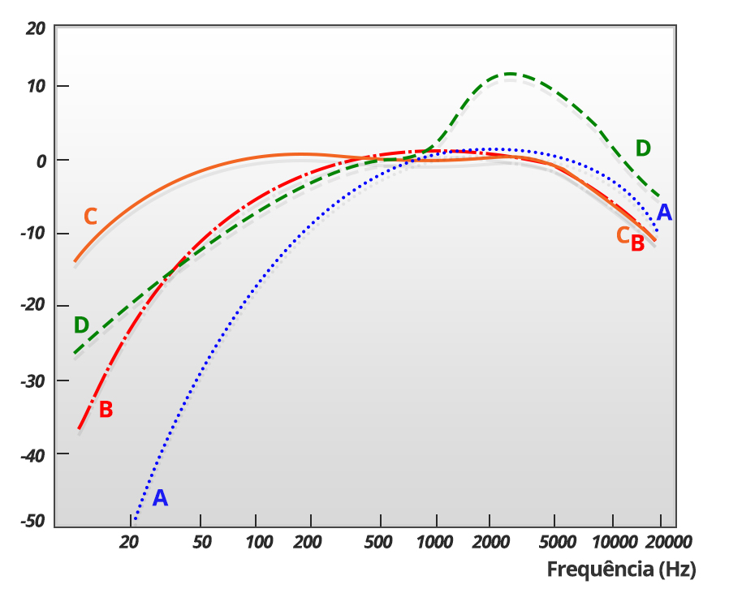
Curvas de ponderação A, B, C e D
Como pode ser observado comparando a ilustração com a tabela que acabamos de mostrar, a aproximação é bastante grosseira em alta frequência (ver a seguir). Por esse motivo os níveis obtidos com as curvas de ponderação devem ser considerados apenas como níveis que são mais próximos do percebido pelo ouvido humano do que o NPS linear, mas jamais como substitutos do LL.
A curva D, como indicado anteriormente, foi uma tentativa de aproximar a resposta subjetiva a um atributo dos ruídos de avião, a ruidosidade. Por isto, o seu uso é muito específico e deve se restringir à avaliação desse tipo de ruído. Da mesma forma que as curvas A, B e C, o nível encontrado aplicando a curva D não deve substituir o atributo relativo a ela.
Como pode ser observado pela ilustração a seguir e pela tabela mostrada anteriormente, todas as curvas se interceptam em 1 kHz, onde a correção é de 0 dB. Isto se dá pois as curvas indicam a correção que deve ser somada ao nível linear para que seja feita a ponderação. Ora, os equal-loudness contours (ELC) foram construídos tomando como referência inicial tom puro de 1 kHz, e definindo que o LL seria igual ao NPS nessa frequência. Isto equivale a dizer que o LL de 1 kHz é igual ao NPS em 1 kHz, e que portanto deve ser somado 0 para a ponderação correta.
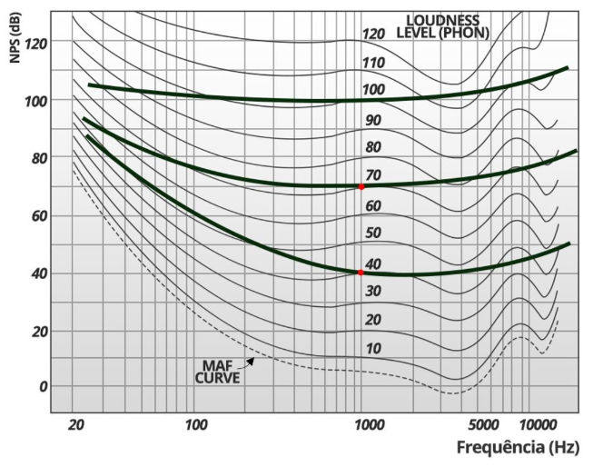Comparação entre os ELC de 40, 70 e 100 phons com as curvas de ponderação A, B e C.
Como vimos, ruído excessivo pode causar fadiga, interferência na fala e nos sinais acústicos, ou mesmo danos à audição. Em função disto, limites para prevenir danos auditivos são descritos em normas ISO.
Nos quartos de uso médico, são necessários limites muito mais baixos para o conforto dos pacientes e da equipe médica. O efeito do ruído gerado pelos equipamentos é fortemente influenciado pelas propriedades acústicas da sala, o isolamento entre os quartos e a interação das partes dos próprios equipamentos e acessórios.
A norma IEC 60601-2-66 se refere a equipamentos que, embora sejam da área de conhecimento da acústica, não emitem radiação para diagnóstico ou para terapia. Os equipamentos em questão são os denominados aparelhos auditivos ou próteses auditivas. Tratam-se de amplificadores de som com ponderação em frequência e em amplitude, portanto não lineares, com o objetivo de reestabelecer, ao menos parcialmente, a capacidade auditiva do usuário.
Para tanto, deve ser realizada audiometria tonal e outros exames audiológicos para definir o nível de perda auditiva do paciente. Esse método de medição foi recentemente implantado no Brasil e a dissertação do Programa de Pós-Graduação em Metrologia e Qualidade do Inmetro, defendida em março de 2017 por Walace Rodrigues Vital intitulada “Avaliação de desempenho acústico de aparelhos de amplificação sonora individual”, descreve bem esse tema.
Os limites de exposição ao ruído são baseados no potencial de deficiência auditiva de longo prazo. O valor normalmente utilizado para fins regulatórios em todo o mundo atualmente é de 90 dBA por 8 horas de atividade laboral com uma redução à metade a cada incremento de 5 dBA (95 dBA para 4 horas, 100 dBA para 2 horas etc.). No entanto, pesquisas mais recentes indicam um limite de 85 dBA por 8 h durante um período de 24 h com um incremento de 3 dBA levando à redução da jornada de trabalho à metade, de acordo com ACGIH Threshold Limit Values and Biological Exposure Indices, 2000 handbook (ISBN 1-882417-36-4).
Embora o critério para julgar se um ruído é considerado ruído de impacto seja intencionalmente não fornecido, o julgamento deve ser usado com referência à situação. Exemplos de ruído de impacto incluem: o ruído de gradiente do equipamento de ressonância magnética e os impulsos de litotripsia.

Ultrassom
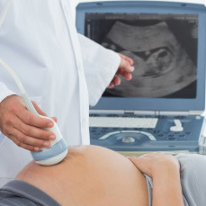
Dentre as radiações de ondas mecânicas, o ultrassom é o que tem aplicação mais consagrada para tratamento e diagnóstico por ultrassom. São 4 normas relacionadas com este princípio físico na série IEC 60601: IEC 60601-2-5 (equipamentos de terapia por ultrassom), IEC 60601-2-36 (equipamentos de litotripsia extracorpórea), IEC 60601-2-37 (equipamentos de diagnóstico por ultrassom) e IEC 60601-2-62 (equipamentos de terapia por ultrassom de alta intensidade, high intensity therapeutic ultrasound – HITU).

Formação do feixe ultrassônico
Ultrassom é uma onda mecânica que se propaga em meios materiais e foi gerada em frequências acima da faixa de frequências audíveis para o ser humano. Didaticamente, as frequências audíveis se situam entre 20 Hz e 20 kHz (como você pode observar na figura sobre ondas mecânicas, apresentada na página 7).
Ao se propagar, a onda ultrassônica passa por diversos fenômenos, entre eles a formação de harmônicos.
Veja a ilustração a seguir:
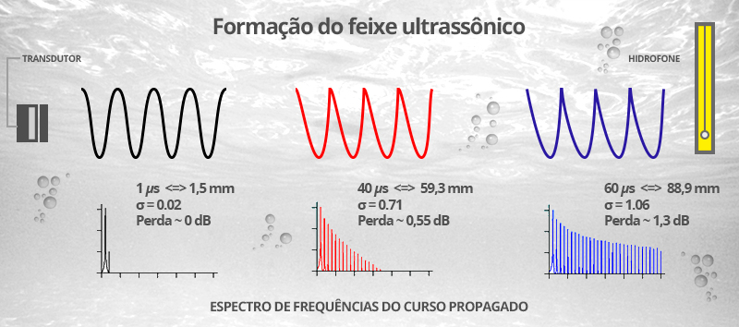
Onda ultrassônica se propagando em meio líquido.
Fonte: elaboração própria.
Os conceitos fundamentais da geração e de propagação do ultrassom foram apresentados na tese de doutorado intitulada “Aplicações metrológicas do ultra-som empregado em engenharia biomédica utilizando varreduras de senos (chirps)” e apresentada ao Programa de Engenharia Biomédica da COPPE/UFRJ em 2005.
A forma como o feixe ultrassônico se forma demonstra como foi construído o cabeçote, isto é, o transdutor que gera o sinal de ultrassom. Se o transdutor for um pistão simples circular perfeito, ao longo do eixo de simetria deverá ser observada uma variação da pressão com características semelhantes às apresentadas na ilustração a seguir.
Observe:
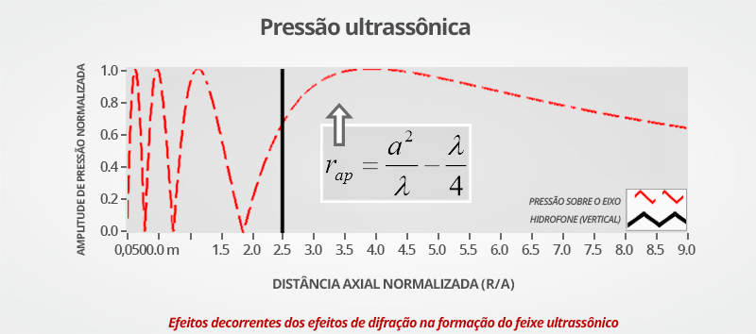
Pressão ultrassônica formada ao longo do eixo de simetria de transdutores circulares planos.
Fonte: elaboração própria.

A posição identificada por $r_{ap}$ é o último máximo e tem uma função importante na definição dos pontos de medição a serem utilizados de acordo com as normas de mapeamento de feixe ultrassônico. Nesta equação, λ é o comprimento da onda ultrassônica e $a$ é o raio eficaz do transdutor. A posição do hidrofone nesta figura é meramente ilustrativo. As medições devem ocorrer, dependendo da finalidade, ou próximas à face do transdutor ou nas imediações da posição identificada por $r_{ap}$.

O fenômeno da difração não gera apenas variações de máximos e mínimos ao longo do eixo de simetria, como você pode observar na figura apresentada anteriormente. Há uma formação de padrões de interferência que moldam um mapa de pressões por todo o campo sonificado. A presença de pontos de maior intensidade deve ser identificada, devendo ser realizado um mapeamento do campo ultrassônico.
O mapeamento em uma superfície paralela à face do transdutor deve ocorrer na distância de 3 mm e na posição $r_{ap}$, também identificado de acordo com a ilustração anterior.
A próxima ilustração mostra um exemplo de mapeamento realizado nestas distâncias.
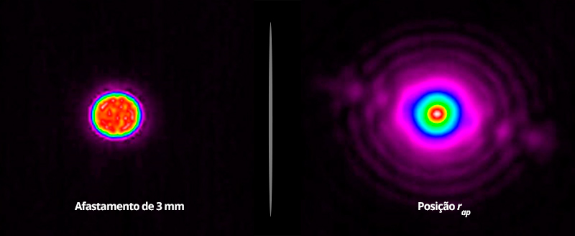
Campo ultrassônico em superfícies paralelas à face do transdutor.
Fonte: ALVARENGA e COSTA-FÉLIX, 2009.
O feixe ultrassônico se forma tridimensionalmente no campo, como é de se esperar. Assim, um mapeamento que traz informações relevantes é feito ao longo do eixo de simetria do transdutor, mas em uma superfície, e não em uma linha como o apresentado na figura sobre Pressão ultrassônica, da página 16.
A ilustração a seguir apresenta o mapeamento de um campo ultrassônico ao longo de um plano perpendicular à face do transdutor que inclui seu eixo de simetria.
Observe:
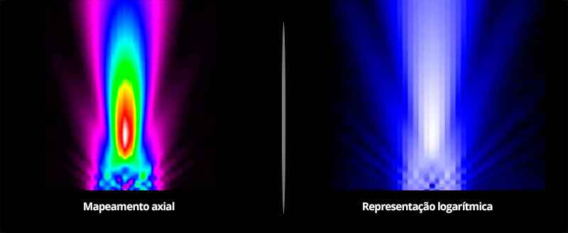
Campo ultrassônico em superfície perpendicular à face do transdutor.
Fonte: figura elaborada por André Victor Alvarenga, propriedade do Laboratório de Ultrassom do Inmetro.

Normas e equipamentos para som e ultrassom
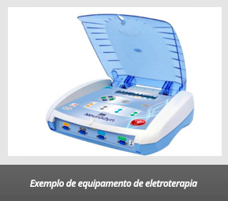
Equipamentos de terapia por ultrassom são largamente empregados em tratamentos de patologias musculoesqueléticas, tais como lesões musculares. Ele faz parte de um conjunto de procedimentos conhecidos pelos fisioterapeutas como eletroterapia.
A norma IEC 60601-2-5 define os requisitos para segurança destes equipamentos, incluindo limites de emissão ultrassônica. Esta norma entrou em revisão em SET2016 e está prevista uma nova edição a ser publicada em 2019.
A IEC 60601-2-5 faz referência a outras duas normas para medição dos parâmetros ultrassônicos importantes, ambas desenvolvidas no âmbito do IEC/TC87 (ultrasonics): IEC 61689 (Ultrasonics – Physiotherapy systems – Field specifications and methods of measurement in the frequency range 0,5 MHz to 5 MHz, atualmente em sua edição 3.0 publicada em 2013) e a IEC 61161 (Ultrasonics – Power measurement – Radiation force balances and performance requirements, em sua edição de 3.0 de 2013).
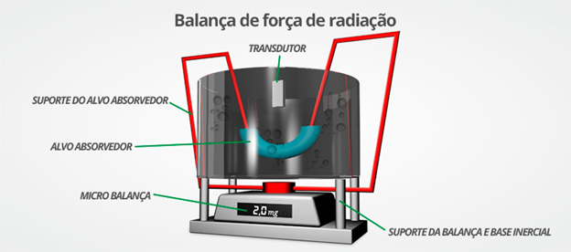
A IEC 61689 é utilizada para fazer mapeamentos do campo ultrassônico tais quais os ilustrados nas figuras da página 17, enquanto a IEC 61161 determina como deve ser feita a medição de potência ultrassônica com uma balança de força e radiação (BFR). A ilustração a seguir apresenta um desenho esquemático de uma BFR utilizando um alvo absorvedor, embora outras configurações sejam possíveis.
Ilustração de uma balança de força de radiação
Fonte: elaborada pela Sociedade Brasileira de Metrologia (SBM).

Do mapeamento se obtém duas grandezas relacionadas ao campo ultrassônico, a saber: área de radiação eficaz ($A_{ER}$) e razão de não uniformidade do feixe ($R_{BN}$). A potência $P_{o}$ é medida com auxílio de uma BFR e define quanta energia ultrassônica o equipamento é capaz de emitir por unidade de tempo. A equação a seguir apresenta o parâmetro intensidade eficaz ($I_{ef}$) calculado como a razão entre $P_{o}$ e $A_{ER}$.
$$I_{ef}=\frac{P_{o}}{A_{ER}}$$
Há outros parâmetros a serem medidos, mas estes são os mais importantes. Dependendo da grandeza, a norma IEC 60601-2-5 permite que os valores difiram entre 10% e 30% do valor informado pelo fabricante. Para tanto, a medição deve ser realizada com incerteza suficientemente pequena, preferencialmente inferior à metade do respectivo erro máximo admissível. Em valores absolutos, a intensidade eficaz deve ser inferior a 3,0 W⋅cm⁻² e a razão de não uniformidade do feixe deve ficar abaixo de 8,0.
Sob algumas circunstâncias razoavelmente comuns, podem ocorrer algumas formações cristalinas no corpo humano, principalmente nos rins, denominadas cálculos renais (vulgarmente “pedras nos rins”. Apesar de serem normalmente expelidas pela urina, há casos em que não é possível fazê-lo.
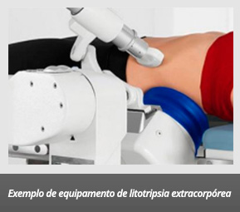
Uma alternativa à cirurgia de extração dos cálculos é a litotripsia extracorpórea (literalmente, litotripsia significa “quebra de pedras”). Um equipamento eletromédico dedicado a esta atividade utiliza ondas de choque de alta intensidade, focalizada em regiões bastante pequenas.
A IEC 60601-2-36 define quais cuidados os fabricantes devem ter para assegurar uma operação eficaz e efetiva dos equipamentos de litotripsia extracorpórea.
O diagnóstico por imagem está entre as atividades de maior relevância na medicina e o ultrassom, por ser uma radiação não ionizante, desempenha importante papel nesta área. A norma IEC 60601-2-37 define os parâmetros ultrassônicos a serem avaliados.
Além da potência, parâmetros como pressão máxima de pico de compressão e rarefação, frequência e intensidade eficaz devem ser medidos. Para tanto, utiliza-se a norma IEC 61157 (Standard means for the reporting of the acoustic output of medical diagnostic ultrasonic equipment, com a edição 2.1 publicada em 2013) para registrar e relatar os parâmetros medidos de acordo com as respectivas normas específicas.
O controle metrológico deste processo é muito importante e recentemente (mais precisamente em Janeiro de 2017) foi publicada uma dissertação de mestrado no Programa de Pós-Graduação em Metrologia e Qualidade do Inmetro que trata deste assunto. A dissertação tem por título “Avaliação metrológica da qualidade de imagens geradas por equipamento de diagnóstico por ultrassom” e é de autoria de Raquel Monteiro Souza.
Ultrassom tem efeitos térmicos e mecânicos bastante conhecidos e benéficos, como os de terapia de baixa intensidade. Entretanto, em altas intensidades o ultrassom é capaz de destruir células tanto por lise celular quanto por desnaturação por superaquecimento. Esta técnica de terapia tem sido utilizada com sucesso em alguns tipos de câncer como, por exemplo, o câncer de próstata, sendo denominada ultrassom terapêutico de alta intensidade (HITU, sigla em inglês para high intensity therapeutic ultrasound).
A norma que apresenta os requisitos técnicos para este tipo de equipamento é a IEC 60601-2-62. O ponto mais importante é assegurar que o ultrassom focalizado atinja determinada região precisamente definida no tecido ou órgão a ser tratado, sob risco de danificar o tecido sadio no entorno da neoplasia ou displasia.

Vibrações
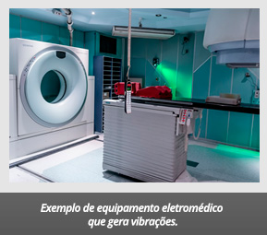
Vibração excessiva poderá causar desconforto ao paciente, ao operador e outras pessoas que circulem pelo local de instalação dos equipamentos eletromédicos. A exposição prolongada à vibração pode causar distúrbios vasculares, neurológicos ou osteo-articulares. Vibração excessiva também pode causar danos aos equipamentos eletromédicos ou uma alteração da sua calibração, portanto podem interferir efetivamente no desempenho essencial.
A maioria dos equipamentos cobertos pela série de normas expõe o paciente e operador a níveis insignificantes de ruído e vibração. O processo de gestão de riscos deve ser capaz de identificar claramente os casos em que são necessárias medições.
Os valores limiares para vibração são muito menos claros do que aqueles para energia acústica (ruído). O valor utilizado é o da Diretiva do Parlamento Europeu e do Conselho relativa às prescrições mínimas de segurança e saúde em matéria de exposição dos trabalhadores aos riscos devidos aos agentes físicos (vibrações). Trata-se da décima sexta diretiva individual conforme Artigo 16(1) da Diretiva 89/391/CEE). Corresponde a uma incidência de 10% de “blanching” (indicativo de dano neurológico) após 8 anos de exposição regular de acordo com a norma ISO 5349-1.
É mais difícil estabelecer valores limite para a vibração do corpo inteiro. Portanto, esta norma não especifica tais limites. As consequências pela exposição constante ou excessiva à vibrações, como dor nas costas e outros efeitos adversos para a saúde, não são facilmente quantificáveis ​​e, portanto, não foram desenvolvidos padrões de exposição acordados. Informações relevantes sobre este assunto podem ser encontradas em normas como ISO 5805 e ISO 8041.
Quando uma pessoa é exposta a vários níveis de aceleração ao longo de um período de 24 h, a exposição cumulativa permitida pode ser determinada considerando o apresentado no quadro a seguir quanto ao tempo permitido de exposição durante um período de 24 horas para cada nível de aceleração.
Observe o quadro:
Tempo de exposição permitido por 24 horas  [h] | Aceleração  [m s-2]
1 | 7,07
2 | 5,00
3 | 4,08
4 | 3,54
5 | 3,16
6 | 2,89
7 | 2,67
8 | 2,50
9 | 2,36
12 | 2,04
16 | 1,77
24 | 1,44
Tempo de exposição máximo permitido em função da aceleração.
Fonte: informações retiradas da tabela A.4 da IEC 60601-1.


Por exemplo, se uma pessoa for exposta a 3,54 m s⁻² por 2 horas, o que corresponde à metade do tempo limite diário para essa aceleração, ela não terá atingido o limite máximo de exposição diária, caso ela não se submeta mais à vibração neste dia. Entretanto, se depois desta exposição ela se expor, por exemplo, a 2 horas na aceleração de 5,00 m s⁻², ela terá excedido o limite diário considerado saudável.

Medições das radiações ionizantes
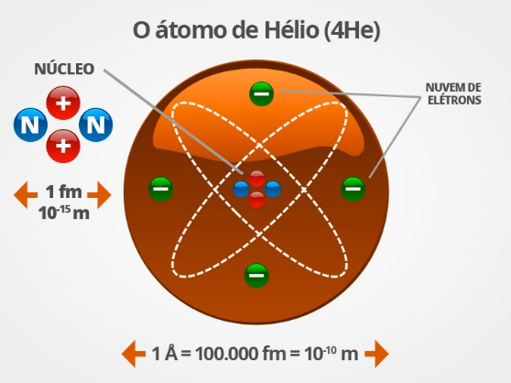
Por definição, radiação ionizante é originada por ionização, ou seja, a partir da extração de íons de átomos. A radiação é um fenômeno natural e a natureza está repleta de radiação de íons. Há os íons denominados positivos, de origem nuclear do átomo (prótons e nêutrons), e os íons negativos, ou seja, os elétrons. As radiações ionizantes de origem nuclear ocorrem quando um átomo expele um radionuclídeo, mudando sua configuração atômica.
A radiação ionizante é o princípio físico que mais tem aplicações na área da saúde, se usarmos como métrica a quantidade de diferentes normas técnicas da série IEC 60601. Dentre as que estão válidas atualmente, além da norma colateral IEC 60601-1-3 (proteção contra raios-X em equipamentos para diagnóstico), existem 14 normas particulares, veja quais são elas:

- IEC 60601-2-1 (aceleradores de elétrons na faixa de 1 MeV até 50 MeV)
- IEC 60601-2-8 (terapia por raios-X na faixa de 10 kV e 1 MV)
- IEC 60601-2-11 (terapia por raios gama)
- IEC 60601-2-28 (equipamentos que utilizam tubos de raio-X para diagnóstico)
- IEC 60601-2-29 (simuladores de radioterapia)
- IEC 60601-2-33 (ressonância magnética)
- IEC 60601-2-43 (equipamentos que realizam intervenção por raios-X)
- IEC 60601-2-44 (tomografia computadorizada)
- IEC 60601-2-45 (mamógrafo)
- IEC 60601-2-54 (radiografia e radioscopia)
- IEC 60601-2-63 (equipamento de raios-X odontológico extra bucal)
- IEC 60601-2-65 (equipamentos de raios-X odontológico intra bucal)
- IEC 60601-2-68 (equipamento de radioterapia guiado por imagem e de terapia por radionuclídeos).

Raios-X
Um dos tipos de radiações ionizantes mais conhecidos são os raios X, utilizados em equipamentos radiológicos para fins médicos.
A radiação eletromagnética cujo comprimento de onda se situa entre 10 pm e 10 nm (ou 10⁻¹¹ m e 10⁻⁸ m) é denominada radiação X, portanto composta de raios-X. Considerando o valor didático da velocidade de propagação da luz de 3,0 × 10⁸ m⋅s⁻¹ (veja o quadro apresentado na página 50), a equação $c=λf$ leva à frequência dos raios-X na faixa de 30 petahertz (ou PHz) a 30 exahertz (ou EHz), ou seja, entre 30 × 10¹⁵ Hz e 30 × 10¹⁸ Hz.
A descoberta dos raios-X ocorreu no final do século XIX e a primeira radiografia registrada foi produzida em 1895.
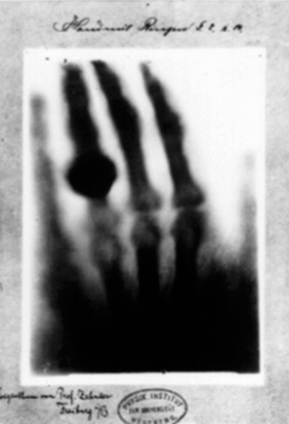
Observe:

Primeira radiografia produzida na história da humanidade.
Fonte: Wikipedia

A geração de raios-X se dá a partir da energização de eletrodos (por exemplo, placas metálicas) com cargas diferentes em ambiente pressurizado, afastadas entre si e gerando uma diferença de potencial entre elas.
Dependendo do gás inserido no meio pressurizado e sob um campo elétrico de alta tensão, pode ocorrer a transição de elétrons entre as placas. Ao se deslocarem, os elétrons se chocam com os átomos do gás, fazendo com que estes, por sua vez, liberem elétrons, ou gerem uma radiação eletromagnética que pode ocorrer em frequências dentro do espectro luminoso.
Ao se deslocarem para fora do recipiente pressurizado, os elétrons têm a capacidade de marcar alguns materiais como, por exemplo, filmes fotográficos. Como os diferentes materiais têm diferentes capacidades de absorver radiação ionizante, ao se projetar um feixe de elétrons na frequência dos raios-X através de um objeto (por exemplo, parte do corpo humano), os elétrons que não forem absorvidos poderão impressionar um filme fotográfico que seja posicionado após o objeto irradiado.
Este é o princípio da radiografia por raios-X. A tensão elétrica de excitação dos equipamentos de terapia é na ordem de dezenas de keV (dezenas de milhares de eletrovolts).
Atualmente, raios-X são utilizados tanto para fins de gerar imagens (radiografia) quanto para fins de terapia. No caso da terapia, a tensão elétrica de ativação pode ser na ordem de centenas de keV até dezenas de MeV. A dose de radiação ionizante considerada segura e, concomitantemente, necessária para tratamento oscila em torno das dezenas de Gy.

Saiba mais: O Sistema Internacional de Unidades (SI) define a unidade para a dose de radiação ionizante absorvida por unidade de massa. Trata-se do gray, representado pelo símbolo Gy.
O gray equivale a um joule (J) de radiação absorvida por quilograma (kg) de massa, ou seja, Gy = J×kg-1. A unidade foi batizada em homenagem ao físico britânico Louis Harold Gray e adotada após a 15ª Conferência de Pesos e Medidas realizada em 1975.

A Radiologia e Medicina Nuclear é uma das áreas com grandes avanços tecnológicos nas últimas décadas e permanece em contínua expansão.
Agora vamos falar sobre outro tipo de radiação ioniazante: Os Raios Gama

Raios Gama

Os raios gama são ondas eletromagnéticas com frequências superiores às dos raios-X e, consequentemente, comprimentos de onda ínfimos (na ordem de picometros). Ver ilustração da página 6.
O princípio de geração dos raios gama é semelhante ao dos raios-X, mas demandam energia de ativação mais elevada.
A energia emitida pelos raios gama é na ordem de centenas de MeV. Como o comprimento de onda deste tipo de onda eletromagnética é da mesma ordem de grandeza dos núcleos atômicos, a penetração na matéria se faz de maneira mais “fina”, permeando as estruturas atômicas e potencialmente as alterando.
A ficção científica difundiu os efeitos dos raios gama por meio dos quadrinhos da Marvel Comics na história do personagem Hulk, criado por Stan Lee. Segundo a ficção, um cientista chamado David Bruce Banner foi atingido por raios gama em seu laboratório, e estes alteraram sua composição genética de sorte a fazê-lo alterar seu fenótipo quando irritado por algum fator exógeno. A transformação física incluía a mudança da pigmentação da sua pele para um verde “radioativo”.
A despeito deste fenômeno fictício ser, possivelmente, o mais conhecido do público leigo, o uso de radiação gama na medicina é bastante amplo, sendo a tomografia computadorizada sua aplicação mais difundida.

Aplicações das radiações ionizantes na saúde e medicina
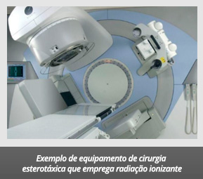
A norma IEC 60601-2-1 se aplica a equipamentos de terapia e de cirurgia esterotáxica. Apesar da designação “cirurgia”, trata-se de um tratamento localizado. Este tipo de equipamento ministra altas doses de radiação ionizante em pequenas regiões do corpo humano, sendo empregado, normalmente, no cérebro.
Esta norma também se aplica a equipamentos que administram doses de radiação modulada no tempo, dispositivos de imagem e radioterapia dinâmica (com feixes que se movimentam na região a ser tratada). Em todos os casos, o princípio radioterápico é a aceleração de elétrons e sua aplicação no paciente. O risco a ser considerado é a aplicação de dose de radiação acima da segura para o fim pretendido.
Todo equipamento que atende aos requisitos desta norma deve ser dotado de um limitador de dose de radiação, o qual deve interromper a aceleração de elétrons e sua emissão em caso de falha ou mau funcionamento. A dose máxima de radiação que é considerada segura de acordo com esta norma está entre 0,001 Gy⋅s⁻¹ e 1 Gy⋅s⁻¹ administrada a 1,0 metro da região de absorção. O tratamento deve ser realizado entre 0,5 m e 2,0 m. A energia que este tipo de equipamento pode gerar reside entre 1 MeV e 50 MeV.
Equipamentos de terapia por raios-X são o cerne da norma IEC 60601-8. A norma cobre fontes de raios-X que podem tanto estar afastadas do paciente (tipicamente a mais de 0,5 m), condição denominada “teleterapia”, ou próximas ao tecido sendo tratado, quando é designada “braquiterapia”. A preocupação é com o eventual excesso de dose de radiação que pode atingir não apenas o paciente, mas também o operador. Assim, o ambiente em que o equipamento de terapia por raios-X é instalado deve ser criteriosamente tratado.
A norma se aplica a equipamentos de terapia com tubos de raios-X normais, com tensão elétrica de ativação ionizante entre 10 kV e 1 mV.
A norma IEC 60601-2-11 define os requisitos para equipamentos de terapia por raios gama. A diferença mais importante entre raios gama e raios-X está no tamanho do elemento que pode ser atingido pelos diferentes tipos de radiação.
A radiação gama ocorre em frequências mais altas, conforme apresentado na sessão Erro! Fonte de referência não encontrada. deste capítulo, e tem, em consequência, comprimentos de onda menores. Partículas subatômicas podem ser estimuladas pela radiação gama, e tal situação deve levar os fabricantes e usuários dos equipamentos a um cuidado mais específico quanto ao ambiente onde o equipamento será instalado, assim como atenção à proteção individual.
Originalmente, as precauções de segurança de equipamentos que utilizam tubos de raios-X estavam inseridas na própria norma geral IEC 60601-1. Com a evolução da manufatura dos tubos de raios-X e com a incorporação do gerenciamento de risco na versão atual da norma geral, fez-se necessário criar uma norma específica para este tipo de equipamento, a IEC 60601-2-28. Sua aplicação é para equipamentos de diagnóstico, portanto ela é desenvolvida no âmbito da IEC SC 62B (equipamentos de diagnóstico por imagem).
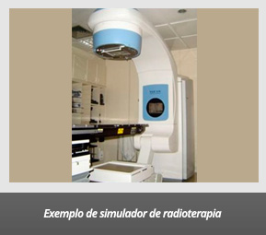
Em muitas aplicações de radioterapia para tratamento oncológico, é necessário definir a região a ser tratada. Há um tipo de equipamento especialmente desenvolvida para esta finalidade, e são denominados “simuladores de radioterapia”.
A funcionalidade destes equipamentos é semelhante à de um equipamento de diagnóstico por imagem, mas tem uma intenção de predefinir qual o tratamento será aplicado posteriormente em um equipamento de terapia por radiação ionizante.
A norma que trata dos requisitos de segurança e desempenho essencial de simuladores de radioterapia é a IEC 60601-2-29. Seu emprego é particularmente útil em teleterapia radioativa, ou seja, aquela na qual a fonte de radiação ionizante está afastada do tecido a ser tratado.
A ressonância magnética (RM) é uma técnica de diagnóstico por imagem em plena expansão tecnológica. A norma IEC 60601-2-33 traz aspectos da segurança não apenas para o paciente, mas também para o operador de equipamentos de RM, assim como para os técnicos envolvidos na manutenção e até mesmo aqueles envolvidos no processo de fabricação de tais equipamentos.
Os limites máximos de exposição a campos eletromagnéticos considerados seguros para o paciente e para o operador dos equipamentos de RM não podem ser os mesmos considerados seguros para a população em geral. Esta diferença atende ao conceito do máximo risco admissível dado o benefício pretendido.
A organização responsável pela instalação e operação de equipamentos de RM deve atentar para que o ambiente onde o equipamento ou sistema será operado não contamine ambientes contíguos com destinação distinta.
Os equipamentos de diagnóstico por raios-X aplicados internamente a pacientes normalmente aplicam radiação em locais mais definidos, o que aumenta a dose de radiação por unidade de área ou volume no tecido, e esta preocupação é a motivação para a elaboração da norma IEC 60601-2-43. As aplicações típicas deste tipo de equipamentos são cardiológicas, neurológicas e radiológicas.
O monitoramento continuado por raios-X de órgãos sendo operados faz com que a dose seja muito maior do que a de outros tipos de geração de imagem por radiação ionizante. A mesma preocupação deve ser levada em conta em relação aos operadores do equipamento, ou aos demais profissionais de saúde presentes no ambiente cirúrgico.
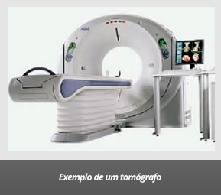
A tomografia é, por definição, a geração de imagens segmentadas de um objeto e a principal diferença em relação a uma imagem tradicional é que pode ser possível reconstruir tridimensionalmente o objeto a partir da superposição dos diversos segmentos ou “tomos”.
A IEC 60601-2-44 estabelece os requisitos de segurança e desempenho essencial para equipamentos que realizam a tomografia auxiliada por computador a partir de imagens geradas por emissão de raios-X. Como o tempo de aplicação da radiação no paciente é muito maior do que a obtenção de uma imagem bidimensional única, os tomógrafos devem conseguir assegurar com maior precisão a quantidade de energia radioativa ministrada ao paciente durante o processo de geração das imagens.
A mamografia é um dos exames mais difundidos na área da saúde. A norma IEC 60601-2-45 define os requisitos de segurança para os mamógrafos. Embora tenham uma aplicação bem definida, a administração de raios-X deve seguir os requisitos gerais quanto à dose aplicada estabelecidos para os demais equipamentos de terapia por radiação ionizante.
A norma IEC 60601-2-54 é dedicada a equipamentos de radiografia e radioscopia. Os requisitos de segurança muito se assemelham aos previstos na IEC 60601-2-43, embora o uso pretendido para os equipamentos da norma IEC 60601-2-54 não seja por tempo tão grande quanto para os da IEC 60601-2-43.
Os equipamentos para aplicações odontológicas “extra bucais” são aqueles em que a fonte de radiação ionizante permanece fora da boca do paciente. Estas aplicações incluem a medição de volume dentário, cefalometria (medição dimensional de estruturas cranianas) e tomografia computadorizada de mandíbulas e dentes.
A IEC 60601-2-63 é dedicada a este tipo de equipamento. Para aplicações intrabucais, a norma apropriada é a IEC 60601-2-65.
Em muitas situações, o tratamento de tumores por radiação ionizante ocorre em órgãos ou regiões do organismo sujeito a movimentação voluntária normal. Por exemplo, a caixa torácica se movimenta naturalmente durante a respiração, deslocando parcialmente alguns órgãos como o coração e o pulmão.
Existe um tipo de equipamento eletromédico especialmente projetado para guiar o ponto de aplicação da radiação ionizante, proporcionando informações da posição exata para onde o feixe de tratamento deve ser direcionado.
A norma IEC 60601-2-68 descreve os requisitos de segurança para este tipo de equipamento.
E com isto concluímos a aula de hoje...
Os equipamentos eletromédicos que emitem radiação estão entre os mais utilizados, tanto para terapia quanto para diagnosticado. Em relação à quantidade de normas da série IEC 60601, os equipamentos que emitem ou medem radiação são os mais numerosos.
Neste capítulo foram apresentados os principais aspectos metrológicos e os requisitos normativos desses equipamentos. Para uma melhor compreensão do que se deve medir, os fundamentos físicos também foram apresentados.

